Příloha č. 2 Specifikace propagačních předmětů
Potisk dle grafického manuálu VŠB-TUO: jednotlivá loga+texty a barvy - VŠB-TUO / FEI / Katedra Elektroenergetiky

- papírový blok A5, lepený
Specifikace: 80 g ofset, 250g lepenka, lepený blok 25 listů
Materiál: papír, lepenka
Formát: A 5
knihařské práce: lepeno do bloků, podkládané kartonem
Tisk: 2/0 dle grafického manuálu VŠB
Grafika: potisk čtverečkovaný + grafické zobrazení elektrického sloupu VN + adresy (na každé stránce)
Počet kusů: 200 ks
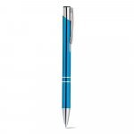
- kuličkové pero s metalickým povrchem
např. https://www.imishop.cz/kulickove-pero-s-hlinikovym-povrchem-cervena?color=25186-25250&gclid=EAIaIQobChMIz57w1sv9gQMV1pCDBx1-zAkFEAYYASABEgKPmPD_BwE
Specifikace: hliníkové kuličkové pero s metalickým povrchem, barva náplně modrá
Rozměry: o 1x13,7cm
Barva: tyrkysová
Potisk: gravírování do kovu (VŠB-TUO / FEI / Katedra Elektroenergetiky)
Počet kusů: 300
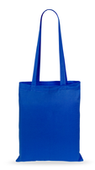
- bavlněná taška s dlouhými uchy
např. https://andapresent.com/czsk/cz/products/AP721145-06
Specifikace: např. TURKAL taška s dlouhými uchy
Materiál: 100% bavlna min. 140 g/m2
Rozměry: 38 x 42 cm
Barva: modrá
Potisk: bílý potisk na přední straně, sítotisk (VŠB-TUO / FEI / Katedra Elektroenergetiky)
Počet: 200 ks

- bílá igelitová taška s potiskem
Specifikace: igelitové tašky s potiskem, proseknuté zpevněné ucho, složené dno
Materiál: LDPE, tloušťka materiálu 0,055 mm
Rozměry: 35 × 50 cm
Barva: bílá
Potisk: barevný potisk 2/0 na přední straně, sítotisk (VŠB-TUO / FEI / Katedra Elektroenergetiky)
Počet kusů: 300 ks

- čelovka
např. https://www.mall.cz/celovky/schwarzwolf-tronador-lehka-celovka-cerna-100045679555?gclid=EAIaIQobChMI1Z2478z9gQMVVpuDBx07_w4uEAQYASABEgJ0YPD_BwE
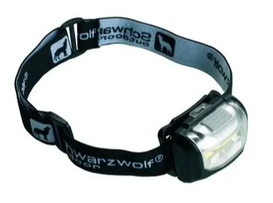
Specifikace: např. SCHWARZWOLF TRONADOR lehká čelovka s COB diodou. Čelovka má tři režimy svícení: slabší, silné a blikající. Svítivost 120 lumenů
Rozměry: 6,5 × 4,5 × 4 cm
Potisk: dle grafického návrhu (VŠB-TUO / FEI / Katedra Elektroenergetiky)
Počet kusů: 150

- USB Flash disk 16GB
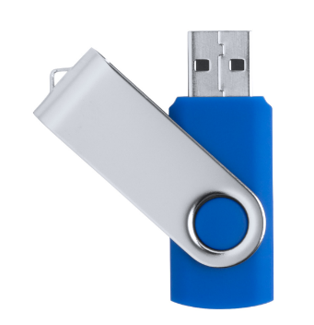
např. https://www.czechimage.cz/cz/reklamni-predmety/ostatni-reklamni-predmety/pc-prislusenstvi-usb/09061978-04-pr-rebik-16gb-usb-flash-disk.html
Specifikace: např. Rebik, Twist 16 GB USB flash disk. Kombinace plastového těla a kovového klipu. USB 2.0.
Materiál: plast, kov
Rozměry: 2×1×5,8 cm
Barva: modrá, bílá, kovový klip
Potisk: barevný tisk (jedna strana: VŠB-TUO / druhá strana: Katedra Elektroenergetiky)
Počet kusů: 400

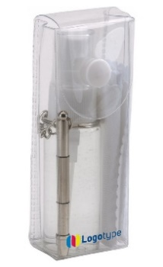
- Příslušenství k brýlím
Specifikace: plastové pouzdro zapínací na cvoček, obsahující čistící vodu a čistící ubrousek na brýle, skládací minišroubovaček na brýle
Materiál: plast, kov, látka
Potisk: barevný tisk na přední straně (VŠB-TUO / FEI)
Počet: 50 ks

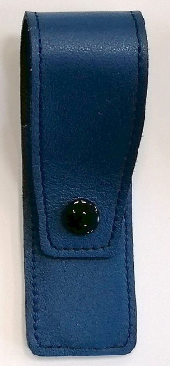
- Cestovní manikúra
Např. https://www.proven.cz/produkt/7871v32055-tinka-cestovni-manikura-solingen-modra
Specifikace: např. TINKA, kapesní manikúra Solingen zapínací na cvoček, obsahuje 1x nůžky na nehty, 1x safírový pilník, 1x pinzetu šikmou. Obal z kůže.
Rozměry: 10,5 × 3,3 × 1,5 cm
Barva: modrá
Potisk: barevný tisk na přední straně (VŠB-TUO / FEI)
Počet kusů: 40 ks

- Pláštěnka s kapucí
Např. https://www.czechimage.cz/cz/reklamni-predmety/destniky-plastenky/plastenky/02020038-04-pr-hydrus-plastenka.html
Specifikace: např. Hydrus, pláštěnka na zip s kapucí s obalem.
Rozměry: 90×70 cm
Materiál: EVA.
Barva: modrá
Potisk: barevný tisk na přední straně (VŠB-TUO / FEI / Katedra Elektroenergetiky)
Počet kusů: 200 ks
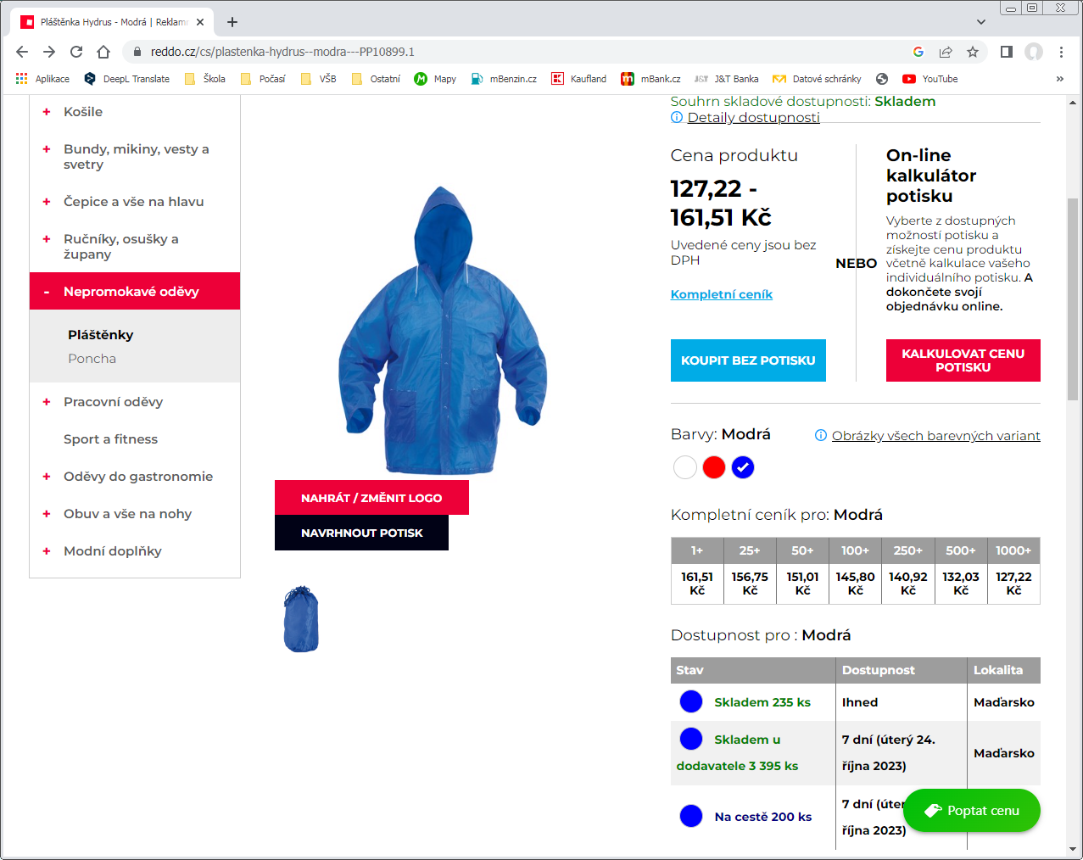

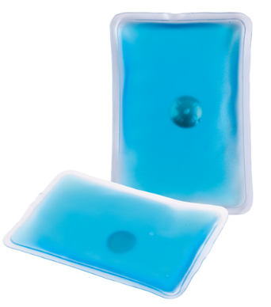
- Zahřívací polštářky
např. https://www.dtpshop.cz/Grup-hrejivy-polstarek-%5Bid=AP731980-06%5D
Specifikace: např. GRUP, transparentní hřejivý polštářek s barevný gelem, opakovaně použitelný..
Rozměry: obdélník, 10×8x1 cm Materiál: plast, kov
Barva: modrá
Potisk: barevný tisk (VŠB-TUO / FEI / Katedra Elektroenergetiky)
Počet kusů: 200 ks

- Voděodolny obal na mobil
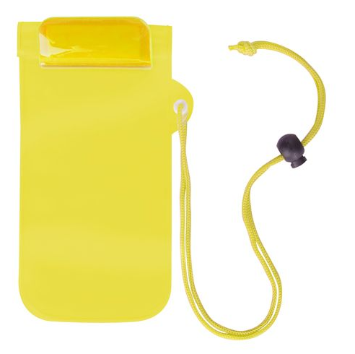
např. https://www.czechimage.cz/cz/reklamni-predmety/penezenky-pouzdra/pouzdra-na-mobil-tablet/10030139-08-pr-arsax-vodeodolny-obal-na-mobil.html
Specifikace: např. Arsax. Barevný, plastový a voděodolný obal na mobil se šňůrkou na krk. Ideální pro dotykové mobily (Waterproof, Touch Screen).
Rozměry: 13×24,5 cm
Barva: žlutá
Materiál: plast
Potisk: barevný tisk na přední straně (VŠB-TUO / FEI / Katedra Elektroenergetiky)
Počet kusů: 200 ks

